绝密★启用前
省 市 学校 姓名 赛场 参赛证号
∕∕∕∕∕∕〇∕∕∕∕∕∕〇∕∕∕∕∕∕∕〇∕∕∕∕∕∕ 密 〇 封 〇 装 〇 订 〇 线 ∕∕∕∕∕∕〇∕∕∕∕∕∕〇∕∕∕∕∕∕〇∕∕∕∕∕∕〇∕∕∕∕∕∕
密 封 线 内 不 要 答 题
第二届海峡两岸数学邀请赛初赛试题
（2013年5月）
写在前面的话：
亲爱的同学，当你接到这份试卷的时候，也许还在抱怨吧，“数学学习本来就枯燥无味，还要搞什么竞赛，真没劲！”“千万别急，做完这份试题，你也许会发现数学学习时间和空间都非常广阔，它不光有趣还非常有用，即使不能获奖，也会觉得其乐无穷，可要努力哟！”

温馨提示：
- 本卷共两部分，第一部分：填空题，共计48分：第二部分：计算题，共计16分，第三部分：解答题，共计56分，总分120分。
- 答题前请将自己的姓名、学校、赛场、参赛证号码写在规定的位置。
- 比赛时不能使用计算工具。
- 比赛完毕时试卷和草稿纸将被收回。

六 年 级 试 题（A卷）
（本试卷满分120分，比赛时间90分钟）

一、填空题（每小题6分，共48分）
1、正方形、等边三角形、半圆形的对称轴的条数分别为$x$、$y$、$z$，则$x^{2}+\text{yz}=$____________。

- 一个点从数轴上某点出发，先向右移5个单位长度，再向左移2个单位长度，这时这个点表示的数为1，则起点表示的数是______________。

- 已知$\frac{x}{\text{19}}<\frac{4}{5}<\frac{y}{\text{19}}$，$x,y$为连续自然数，$x=$___________,$y=$________________。

- 两堆煤共81吨，第一堆用去$\frac{2}{3}$，第二堆用去60%，把两堆煤合起来是原来第一堆的$\frac{5}{6}$。原来第一堆煤有____________吨。

- 一个长方体正好分割成4个大小一样的正方体，已知正方体的表面积为3平方厘米，原来长方体的表面积是_____________平方厘米。

- 比例7:10=21:30，如果第二项增加它的$\frac{2}{5}$，那么第四项必须增加__________，比例式才成立。

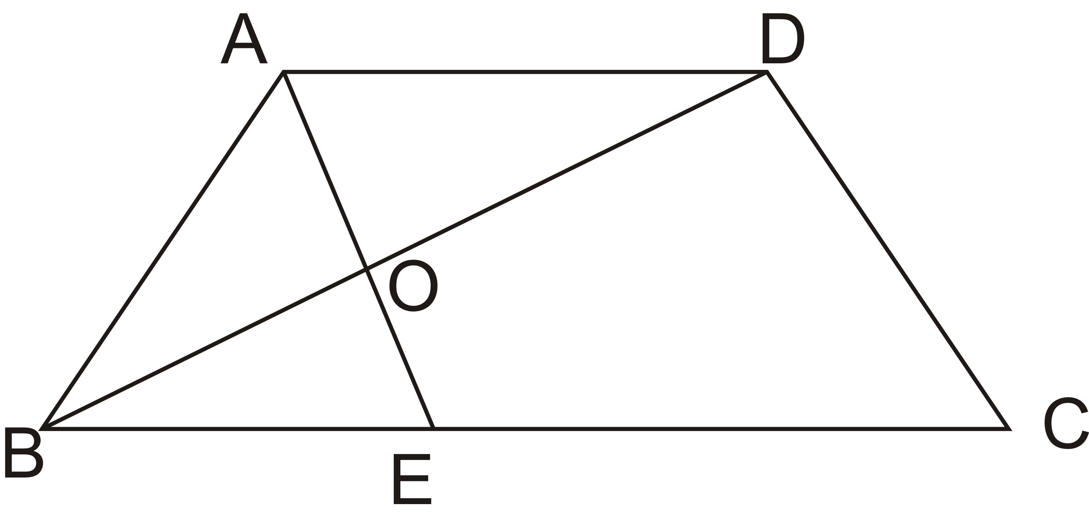
7、如图，在梯形ABCD中，AD:BE=4:3，BE:EC=2:3,且△BOE的面积比△AOD的面积小10平方厘米。梯形ABCD的面积是_________平方厘米。

8、成语“愚公移山”比喻做事有毅力，不怕困难。假设愚公家门前的大山有80万吨重，愚公有两个儿子，他的两个儿子分别又有两个儿子，以此类推。愚公和他的子孙每人一生能搬100吨石头。如果愚公是第一代，那么到了第_________代，这座大山可以搬完。

二、计算题（每小题8分，共16分）
9、$\frac{6}{\text{25}}÷9+\frac{6}{\text{25}}×\frac{8}{9}$

10、$(2\text{.}5×\frac{4}{5})÷(\frac{1}{4}×0\text{.}8)−0\text{.}\text{75}×0\text{.}1÷\frac{3}{\text{40}}$

三、解答题（第11、12、13题各10分，第14题12分，第15题14分，共56分。）
11、医生给爷爷开了一瓶药，药瓶标签上写着“0.2mg（毫克）×240片”。医生开的处方上写着：“每天2次，每次0.6mg，8天为一个疗程。”医生给爷爷开的药可以服几个疗程

12、如图，这顶帽子，帽顶部分是圆柱形，用花布做的，帽沿部分是一个圆环，也是用同样花布做，已知帽顶的半径，高和帽沿宽都是1分米，那么做这顶帽子至少要用多少平方分米的花布？（用含π的式子表示）
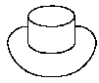

13、一根竹竿，小明从左端量3米处做一个记号A，再从右端量到3米处做一个记号B。这时，他发现A、B之间的长度恰好是全长的20%，这根竹竿的长度是多少米？

14、草地上有一个长20米，宽10米的关闭着的羊圈，在羊圈的一角用长30米的绳子拴着一只猎狗，守护着羊圈（如图）。问：这只猎狗紧拉绳子跑一圈，可以跑多少米？（π值取3）

∕∕∕∕∕∕〇∕∕∕∕∕∕〇∕∕∕∕∕∕∕〇∕∕∕∕∕∕ 密 〇 封 〇 装 〇 订 〇 线 ∕∕∕∕∕∕〇∕∕∕∕∕∕〇∕∕∕∕∕∕〇∕∕∕∕∕∕〇∕∕∕∕∕∕
密 封 线 内 不 要 答 题

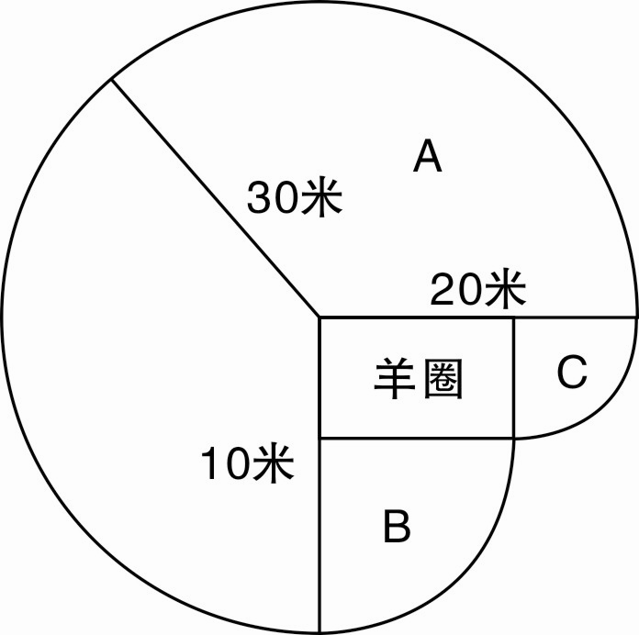

15、一只老鼠沿着平行四边形A→B→C的方向逃跑，同时一只猫也从点A出发，沿着A→D→C的方向追捕老鼠，在E点猫抓住老鼠，老鼠的速度是猫速度的，且CE长6米。求平行四边形的周长。
A
D
C
B
E
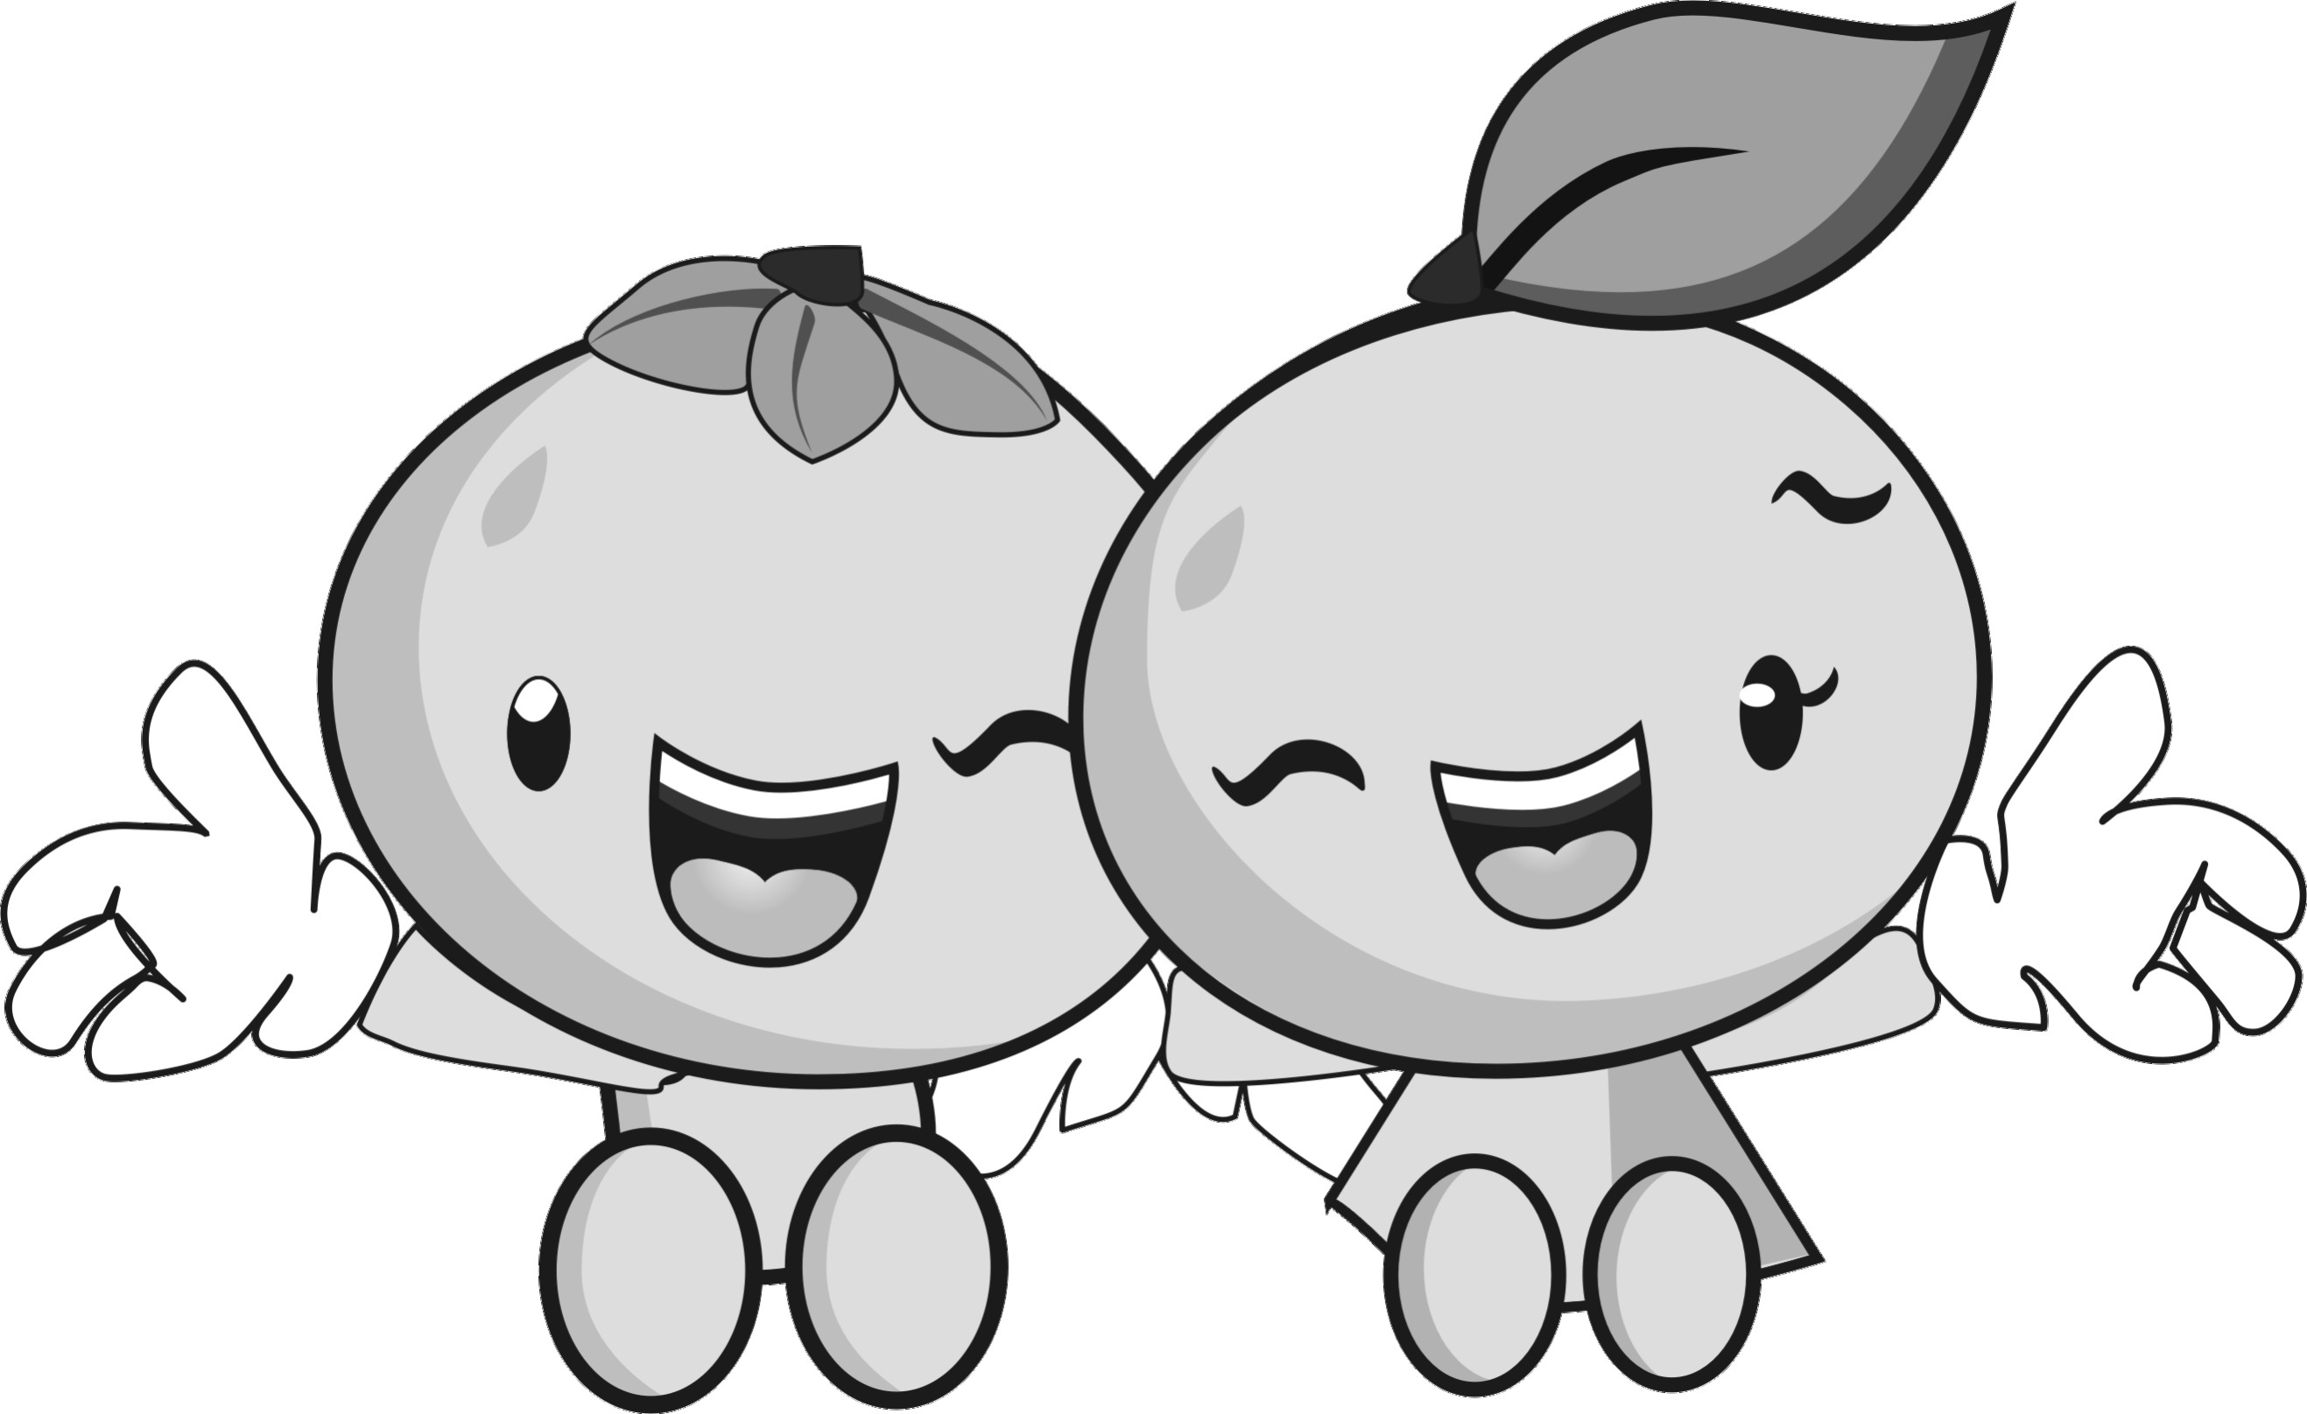
完成后仔细检查，我们复赛时再见哟！

